跨课程知识图谱

一、总体设计：知识节点—关联关系—综合案例
构建三层知识图谱：
- 知识节点层，记录教材中的核心概念；
- 关系层，记录算法应用、硬件支持、系统协作、共同设计思想等有技术根据的联系；
（3）案例层，以可解释和可验证的真实系统问题串联若干节点。
例如：队列支持操作系统就绪队列管理；图上的最短路径算法支持OSPF的最短路径计算；MMU、TLB与操作系统页表共同完成地址转换。关系不应仅凭术语相似建立。

四门指定教材
课程 | 指定教材 | 主要知识领域
数据结构 DS | 《数据结构——从概念到C++实现》第4版，王红梅，清华大学出版社 | 算法分析、线性表、队列、树、图、查找、排序
组成原理 CO | 《计算机组成原理》第7版，戴志涛、白中英，科学出版社 | 数据表示、CPU、存储、指令、总线、I/O
操作系统 OS | 《操作系统概念》第10版，Silberschatz等，机械工业出版社 | 进程、同步、调度、内存、文件、设备、安全
计算机网络 CN | 《计算机网络》第8版，谢希仁，电子工业出版社 | 网络分层、数据链路、IP、路由、TCP/UDP、应用

六组两两联系与核心关系图

课程组合 | 主要关联方向 | 典型问题
DS ↔ CO | 数据布局、局部性和存储代价 | 为何数组与链表遍历性能可能显著不同？
DS ↔ OS | 队列调度、树形页表、文件索引 | 如何组织就绪队列和索引文件？
DS ↔ CN | 图论与路由、前缀匹配、队列缓冲 | 最短路径如何进入路由协议？
CO ↔ OS | 中断、原子指令、MMU、DMA | 操作系统怎样获得硬件支持？
CO ↔ CN | 网卡、PCIe、DMA和数据搬运 | 网络数据怎样进出主机？
OS ↔ CN | Socket、协议栈、内核缓冲区 | 网络协议如何服务用户进程？

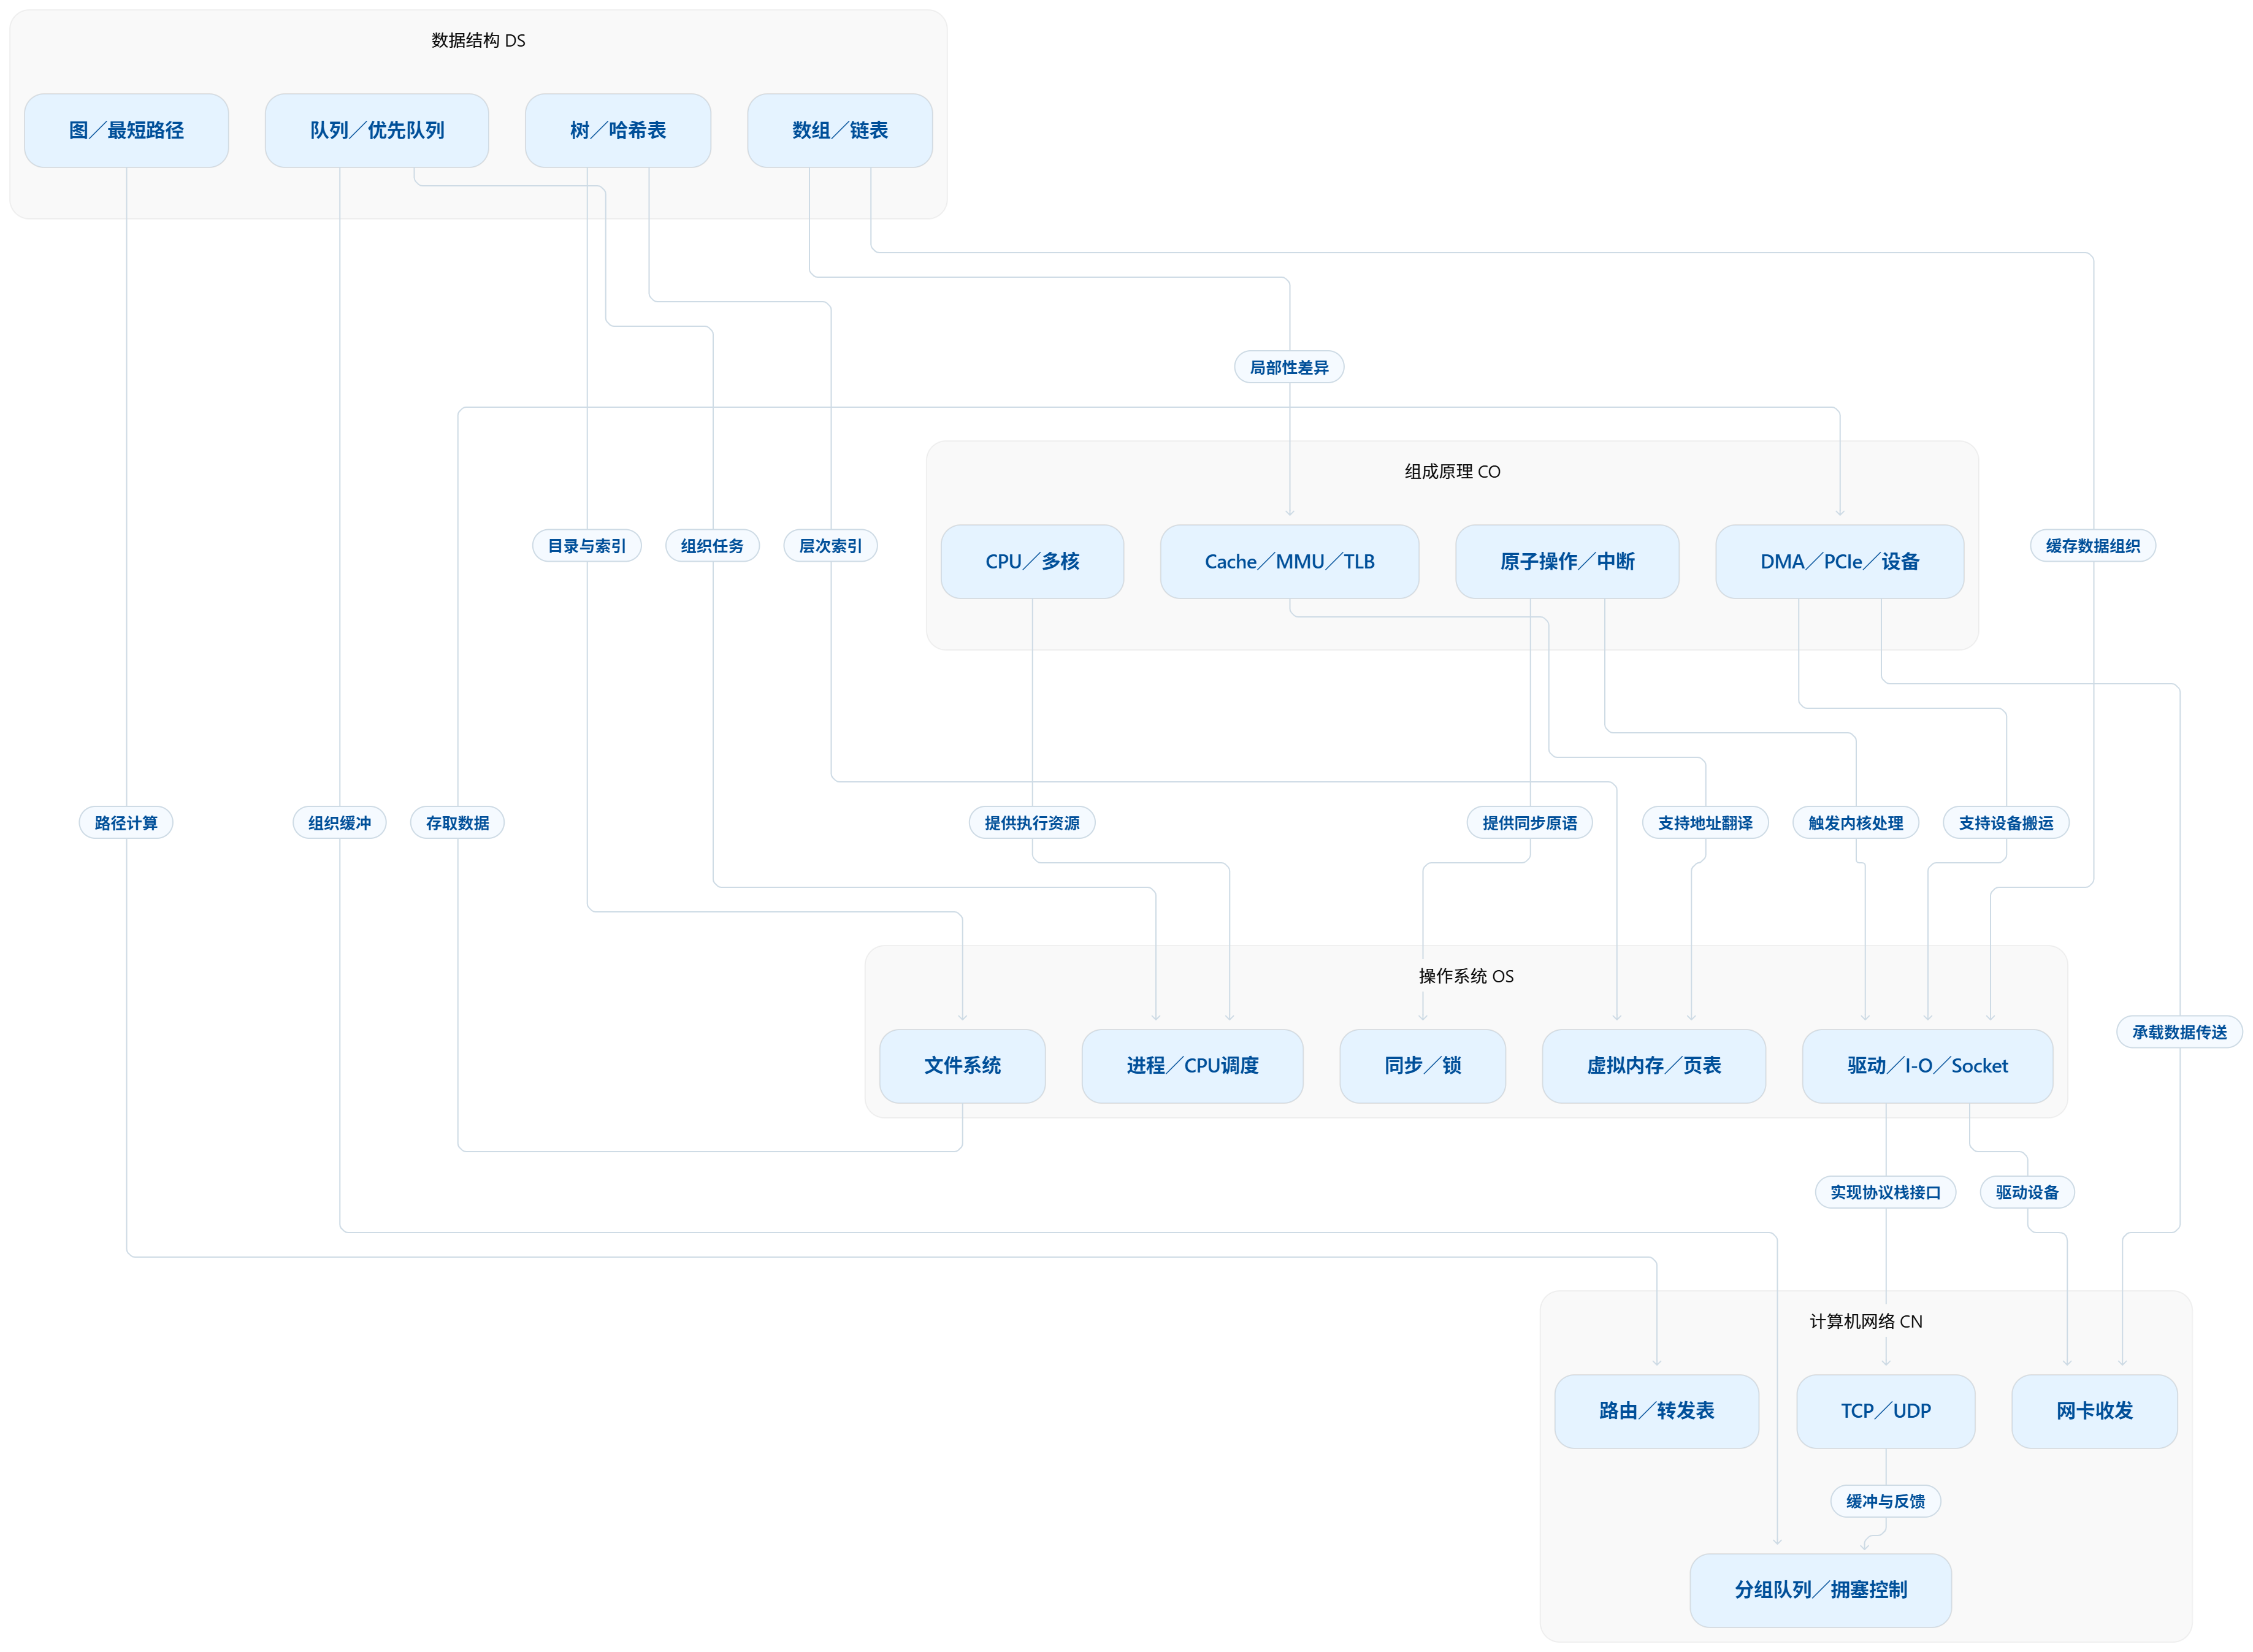

三、14个跨课程知识主题簇
主题簇 | DS | CO | OS | CN
T01 调度与缓冲 | 队列、堆 | CPU、I/O | 进程调度、缓冲 | 分组队列、QoS
T02 缓存与局部性 | 数组、链表、哈希 | Cache | 页面置换、工作集 | DNS缓存
T03 虚拟内存 | 树、层次索引 | MMU、TLB | 分页、缺页 | —
T04 并发与同步 | 共享结构、队列 | 原子操作、多核 | 锁、信号量 | 多连接服务
T05 内存分配 | 链表、树、位图 | 物理内存 | 伙伴系统、Slab | 网络缓冲
T06 文件与存储 | B/B+树、哈希 | 磁盘、SSD | 文件索引、目录 | 远程文件传输
T07 路由与拓扑 | 图、最短路径 | — | — | OSPF、RIP、BGP
T08 地址与命名 | 树、Trie、哈希 | 二进制表示 | 虚拟地址 | IP、DNS、ARP
T09 设备与中断 | 队列、循环缓冲 | DMA、PCIe | 驱动、I/O | 网卡收发
T10 传输与IPC | 队列、缓冲区 | 内存访问 | Socket、IPC | TCP、UDP
T11 性能分析 | 复杂度、布局 | Cache、CPI | 调度开销 | RTT、吞吐量
T12 编码与校验 | 哈夫曼、位操作 | 数据校验 | 数据完整性 | CRC、校验和
T13 安全与保护 | 查找与索引 | 特权、保护 | 权限、隔离 | TLS、鉴别
T14 外部数据处理 | 归并、外部排序 | 磁盘、存储层次 | I/O调度、缓冲 | 网络文件访问

四、五条优先研究的知识链
知识链 A：一次虚拟内存访问是如何完成的？
DS：树形层次、数组索引 → CO：MMU、TLB、异常 → OS：多级页表、缺页处理、页面置换
关键联系：树形索引降低页表管理开销；硬件负责执行地址转换，操作系统负责构建和维护映射；缺页异常将硬件检测与系统软件处理连接起来。

知识链 B：路由器如何确定数据包的转发方向？
DS：图、邻接表、Dijkstra → CN：OSPF、最短路径树、转发表、最长前缀匹配
关键联系：路由算法把网络拓扑转换成转发依据；控制平面的路径计算与数据平面的逐包查表是不同过程。

知识链 C：多个CPU核心为什么能安全访问共享队列？
DS：队列、链表 → CO：多核、原子指令、内存可见性 → OS：锁、信号量、条件变量
关键联系：数据结构规定操作语义，硬件提供原子性和内存顺序机制，操作系统提供线程间同步抽象。

知识链 D：网络数据怎样到达用户程序？
CN：帧、IP、TCP → CO：网卡、PCIe、DMA、中断 → OS：驱动、内核协议栈、Socket → DS：收发队列、缓冲区
关键联系：把网络传输、设备硬件、操作系统管理与数据组织方式连接为完整的数据路径。

知识链 E：一个大文件如何被高效组织和访问？
DS：哈希、链式结构、B/B+树、外部排序 → OS：目录、文件分配、缓冲 → CO：磁盘、SSD、存储层次
关键联系：数据索引决定查找路径，文件系统负责组织和管理，存储硬件决定实际I/O开销。

五、容易遗漏的重要联系
容易遗漏的联系 | 理由 | 优先级
数组/链表与Cache性能 | 将渐近复杂度与硬件访存效率相连接 | 高
CPU上下文切换 | 连接寄存器、调度和中断 | 高
文件索引与外存I/O | 三门课典型交叉点 | 高
TCP缓冲与内存管理 | 联系流控、系统资源和数据缓冲 | 高
B/B+树与文件索引 | 显示树在外存中的应用 | 中高
DNS树状命名与缓存 | 知识链横跨命名、查找和缓存 | 中
Trie与IP最长前缀匹配 | 工程延伸价值明确 | 中
外部排序与存储层次 | 数据结构教材的重要应用 | 高

六、容易混淆的关联及边界
容易混淆 | 应当说明的区别
Cache LRU 与页面置换 LRU | 访问粒度、操作代价和实现机制不同；硬件可能采用近似LRU。
Dijkstra与全部路由协议 | OSPF涉及最短路径；RIP是距离向量；BGP还包含策略。
生成树协议与最小生成树算法 | 图论思想有关，但并不等同于Prim/Kruskal的直接执行。
多级页表与普通树 | 属于层次化索引，不必对应二叉树或B树。
B+树与所有文件系统 | 具体文件系统采用的索引结构并不相同。
TCP窗口与虚拟内存窗口 | 管理对象和约束机制不同。

